**2022-2023学年河北沧州市青县七年级（上）期末数学试卷**

**一.选择题（1--10每小题3分，11--16每小题3分，共42分，请把答案写在表中）**

1．数*a*的相反数为﹣2023，则*a*的值为（　　）

A．2023 B．﹣2023 C． $−\frac{1}{2023}$ D． $\frac{1}{2023}$

2．中国人最先使用负数，魏晋时期的数学家刘徽在“正负术”的注文中指出，可将算筹（小棍形状的记数工具）正放表示正数，斜放表示负数，如图，根据刘徽的这种表示方法，观察图①，可推算图②所得到的数值为（　　）

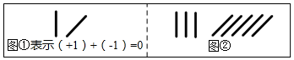

A．2 B．﹣2 C．8 D．﹣8

3．下列说法正确的是（　　）

A． $\frac{x^{2}y}{4}$ 不是整式 B．0是单项式

C．﹣2π*ab*2的系数是﹣2 D．﹣32*xy*3次数是6

4．如图，经过刨平的木板上的*A*，*B*两个点，能弹出一条笔直的墨线，而且只能弹出一条墨线，能解释这一实际应用的数学知识是（　　）

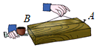

A．两点之间，线段最短

B．两点确定一条直线

C．过一点，有无数条直线

D．连接两点之间的线段叫做两点间的距离

5．将方程3*x*+6＝2*x*﹣8移项后，正确的是（　　）

A．3*x*+2*x*＝6﹣8 B．3*x*﹣2*x*＝﹣8+6 C．3*x*﹣2*x*＝8﹣6 D．3*x*﹣2*x*＝﹣6﹣8

6．若3*a*3*bn*﹣1与是同类项，则（　　）

A．*m*＝3，*n*＝2 B．*m*＝2，*n*＝3 C．*m*＝3，*n $=−\frac{3}{2}$* D．*m*＝1，*n*＝2

7．若*a*为负数，且方程8*x*+|*a*|＝5*x*+2的解为*x*＝﹣1，则*a*的值是（　　）

A．﹣1 B．1 C．5 D．﹣5

8．如图，*C*为线段*AB*上一点，*D*为线段*BC*的中点，已知*AB*＝21，*AD*＝16，则*AC*的长为（　　）

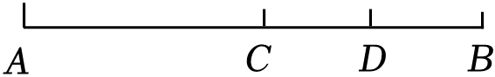

A．8 B．9 C．10 D．11

9．将如图所示的图形剪去一个小正方形，使余下的部分恰好能折成一个正方体，下列编号为1，2，3，4的小正方形中不能剪去的是（　　）

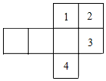

A．1 B．2 C．3 D．4

10．若整数815550…0用科学记数法表示为8.1555×1011，则原数中“0”的个数为（　　）

A．4 B．6 C．7 D．10

11．如果代数式4*y*2﹣2*y*+5的值为7，那么代数式2*y*2﹣*y*+1的值为（　　）

A．﹣2 B．2 C．3 D．4

12．某种商品的价格是*a*元，降价10%后又降价10%，则降价后这种商品的价格是（　　）

A．*a*元 B．0.80*a*元 C．0.81*a*元 D．0.96*a*元

13．如图，将长方形*ABCD*沿*AE*折叠，得到如图所示的图形，已知∠*CEF*＝56°，则∠*AED*的度数是（　　）

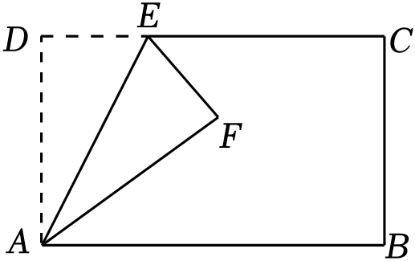

A．62° B．50° C．75° D．55°

14．如图，*M*，*N*，*P*，*R*分别是数轴上四个整数所对应的点，其中有一点是原点，并且*MN*＝*NP*＝*PR*＝1．数*a*对应的点在*M*与*N*之间，数*b*对应的点在*P*与*R*之间，若|*a*|+|*b*|＝3，则原点是（　　）

菁优网：http://www.jyeoo.com

A．*M*或*N* B．*M*或*R* C．*N*或*P* D．*P*或*R*

15．相传有个人不讲究说话艺术常引起误会，一天他摆宴席请客，他看到还有几个人没来，就自言自语：“怎么该来的还不来呢？”来了的客人听了，心想难道我们是不该来的，于是有三分之一的客人走了，他一看十分着急，又说：“不该走的倒走了！”剩下的人一听，是我们该走啊！又有剩下的五分之三的人离开了，他着急地一拍大腿，连说：“我说的不是他们．”于是最后剩下的四个人也都告辞走了，聪明的你能知道开始来了几位客人吗？（　　）

A．20位 B．19位 C．15位 D．11位

16．如图是一组有规律的图案，它们由边长相等的等边三角形组合而成，第1个图案有4个三角形，第2个图案有7个三角形，第3个图案有10个三角形，…，照此规律，摆成第*n*个图案需要的三角形个数是（　　）

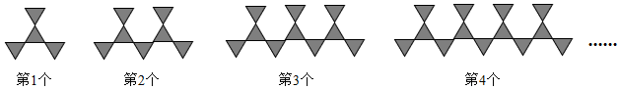

A．（3*n*﹣2）个 B．（3*n*+1）个 C．（4*n*﹣1）个 D．4*n*个

**二.填空题（3+3+2+2＝10分）**

17．已知∠α＝53°27′，则它的余角等于　 　．

18．对有理数*a*，*b*，规定运算☆的意义是：*a*☆*b*＝*a*+2*b*，则方程3*x*☆（4*x*﹣5）＝1中*x*＝　 　．

19．（4分）*a*是不为1的有理数，我们把 $\frac{1}{1−a}$ 称为*a*的差倒数．如：2的差倒数是 $\frac{1}{1−2}=−1$，﹣1的差倒数是．已知，*a*2是*a*1的差倒数，*a*3是*a*2的差倒数，*a*4是*a*3的差的倒数，…，依此类推，则*a*3＝　 　，*a*2022的差倒数*a*2023＝　 　．

**三、解答题（共8+10+8+9+10+11+12＝68分）**

20．（8分）计算:

（1）（﹣2）+（﹣5）﹣（﹣10）﹣（+18）；

（2） $[{(−1)}^{2023}+(1−\frac{1}{2})×\frac{1}{4}]÷(1\frac{3}{4}−\frac{7}{8}−\frac{7}{12})$．

21．（10分）解方程：

（1）4（2*x*﹣1）﹣3（*x*﹣2）＝12；

（2） $\frac{3x+1}{2}−\frac{2x−2}{3}=$ 2*x*﹣1．

22．（8分）已知：*x*＝﹣2，*y*＝3，求 $\frac{7}{2}x−2(x−\frac{1}{3}y^{2})+(−\frac{3}{2}x+\frac{1}{3}y^{2})$ 的值，佳佳同学在做此题时，把*x*＝﹣2抄成了*x*＝2，但结果也正确，请你通过计算帮助分析原因．

23．（9分）按要求作图并回答问题：

已知：如图点*A*，点*B*，点*C*．

（1）作直线*AB*；

（2）作线段*AC*；

（3）在点*C*的东北方向有一点*D*，且点*D*在直线*AB*上，作射线*CD*；

（4）观察*A*、*D*两点间的连线．我们容易判断出线段*AD*＜*AC*+*CD*，理由是 　 　．

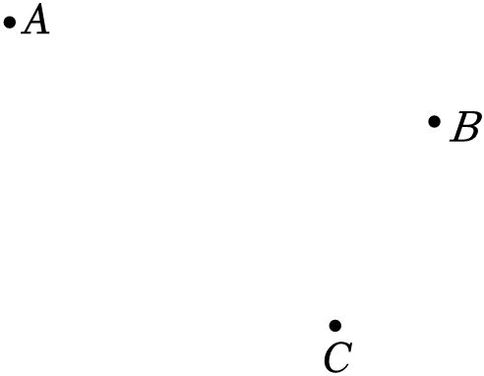

24．（10分）如图所示，*AB*为一条直线，*OC*是∠*AOD*的平分线．

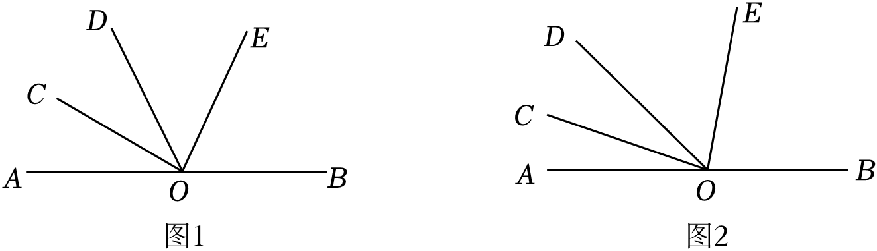

（1）如图1，若∠*COE*为直角，且∠*AOD*＝60°，求∠*BOE*的度数；

（2）如图2，若∠*DOE*：∠*BOD*＝2：5，且∠*COE*＝76°，求∠*EOB*的度数．

25．（11分）周末，某校七年级准备组织观看电影《长津湖》，由各班班长负责买票，每班人数都多于40人，票价每张20元，一班班长问售票员买团体票是否可以优惠，售票员说：40人以上的团体票有两个优惠方案可选择：

方案1：全体人员可打8折；方案2：若打9折，有5人可以免票．

（1）七年级二班有48名学生，他该选择哪个方案比较省钱？请说明理由；

（2）一班班长思考一会儿说：“我们班无论选择哪种方案要付的钱是一样的”．请求出一班的人数．

26．（12分）综合与实践

*A*、*B*、*C*三点在数轴上的位置如图所示，点*C*表示的数为6，*BC*＝4，*AB*＝12．

（1）数轴上点*A*表示的数为 　 　，点*B*表示的数为 　 　；

（2）动点*P*，*Q*同时从*A*，*C*出发，点*P*以每秒4个单位长度的速度沿数轴向右匀速运动．点*Q*以每秒2个单位长度的速度沿数轴向右匀速运动，设运动时间为*t*（*t*＞0）秒；

①求数轴上点*P*，*Q*表示的数（用含*t*的式子表示）；

②*t*为何值时，*P*，*Q*两点重合；

③请直接写出*t*为何值时，*P*，*Q*两点相距5个单位长度．

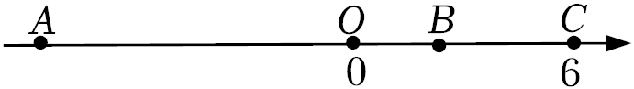

**参考答案**

**一.选择题（1--10每小题3分，11--16每小题3分，共42分，请把答案写在表中）**

|  |  |  |  |  |  |  |  |  |  |  |  |  |  |  |  |  |
| --- | --- | --- | --- | --- | --- | --- | --- | --- | --- | --- | --- | --- | --- | --- | --- | --- |
| 题号 | 1 | 2 | 3 | 4 | 5 | 6 | 7 | 8 | 9 | 10 | 11 | 12 | 13 | 14 | 15 | 16 |
| 答案 | A | B | B | B | D | B | D | D | D | C | B | C | A | B | C | B |

**二.填空题（3+3+2+2＝10分）**

|  |  |  |  |
| --- | --- | --- | --- |
| 题号 | 17 | 18 | 19 |
| 答案 | 36°33′ | 1 | 4 $\frac{1}{3}$ |

**三、解答题（共8+10+8+9+10+11+12＝68分）**

20．解：（1）原式＝﹣2﹣5+10﹣18

＝﹣7+10﹣18

＝3﹣18

＝﹣15.

（2）原式＝（﹣1 $+\frac{1}{2}×\frac{1}{4}$） $÷\frac{7}{24}$

＝（﹣1 $+\frac{1}{8}$） $×\frac{24}{7}$

$=−\frac{24}{7}+\frac{3}{7}$

＝﹣3．

21．解：（1）4（2*x*﹣1）﹣3（*x*﹣2）＝12，

去括号，得8*x*﹣4﹣3*x*+6＝12，

移项，得8*x*﹣3*x*＝12﹣6+4，

合并同类项，得5*x*＝10，

系数化为1，得*x*＝2.

（2） $\frac{3x+1}{2}−\frac{2x−2}{3}=$ 2*x*﹣1，

去分母，得3（3*x*+1）﹣2（2*x*﹣2）＝6（2*x*﹣1），

去括号，得9*x*+3﹣4*x*+4＝12*x*﹣6，

移项，得9*x*﹣4*x*﹣12*x*＝﹣6﹣3﹣4，

合并同类项，得﹣7*x*＝﹣13，

系数化为1，得*x $=\frac{13}{7}$*．

22．解：

＝（2）*x*+（）*y*2

＝*y*2，

因为化简后的式子中不含*x*，

所以佳佳同学在做此题时，把*x*＝﹣2抄成了*x*＝2，结果也正确．

23．解：（1）如图，直线*AB*即为所求.

（2）如图，线段*AC*即为所求.

（3）如图，射线*CD*即为所求（作∠*MON*的角平分线即可）.

（4）两点之间线段最短．

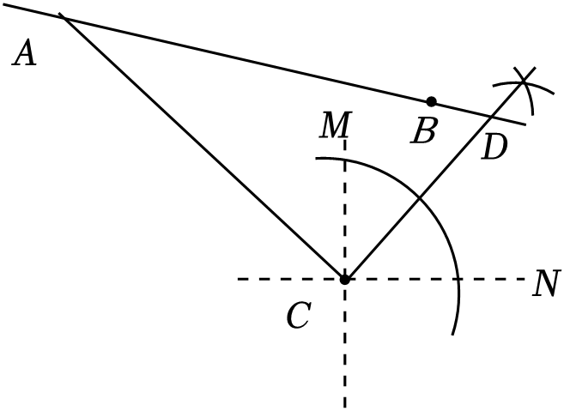

24．解：（1）因为∠*COE*是直角，所以∠*COE*＝90°．

所以∠*AOC*+∠*EOB*＝90°．

因为*OC*是∠*AOD*的平分线，∠*AOD*＝60°，

所以∠*AOC*＝30°，

所以∠*EOB*＝90°﹣30°＝60°.

（2）设∠*DOE*＝2*x*，

因为∠*DOE*：∠*BOD*＝2：5，所以∠*BOE*＝3*x*．

又因为*OC*是∠*AOD*的平分线，∠*COE*＝76°，

所以∠*AOC*＝∠*COD*＝76°﹣2*x*．

由2×（76°﹣2*x*）+5*x*＝180°，解得*x*＝28°．

所以∠*BOE*＝3*x*＝3×28°＝84°．

25．解：（1）由题意得，

方案一的花费为：48×20×0.8＝768（元），

方案二的花费为：（48﹣5）×0.9×20＝774（元）.

因为768＜774，所以若二班有48名学生，则他该选选择方案一.

（2）设一班有*x*人，根据题意得：*x*×20×0.8＝（*x*﹣5）×0.9×20，

解得*x*＝45．

答：一班有45人．

26．解：（1）因为点*C*对应的数为6，*BC*＝4，

所以点*B*表示的数是6﹣4＝2.

因为*AB*＝12，所以点*A*表示的数是2﹣12＝﹣10．

故答案是：﹣10；2.

（2）①由题意得：*AP*＝4*t*，*CQ*＝2*t*，如图所示：

菁优网：http://www.jyeoo.com

在数轴上点*P*表示的数是﹣10+4*t*，在数轴上点*Q*表示的数是6+2*t*.

②令﹣10+4*t*＝6+2*t*，解得*t*＝8，所以当*t*＝8时，点*P*，*Q*两点重合.

③当点*P*，*Q*相距5个单位长度时，由|（﹣10+4*t*）﹣（6+2*t*）|＝5，

解得*t $=\frac{21}{2}$*或*t $=\frac{11}{2}$*．

所以当*t $=\frac{21}{2}$*或*t $=\frac{11}{2}$*时，点*P*，*Q*相距5个单位长度．